Великая миграция животных в Кении 2020

Даты тура: 11.07.2020 - 19.07.2020
Страна: Кения
Маршрут: Найроби - Амбосели - озеро Найваша - озеро Накуру - Масаи Мара - Найроби
Продолжительность тура: 9 дней / 8 ночей
Стоимость тура: от 3324 $

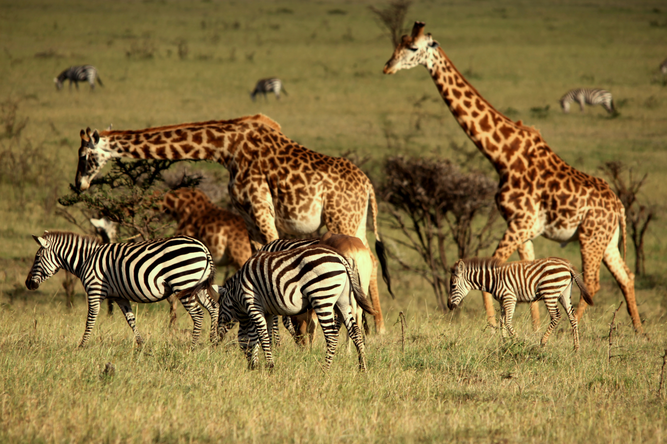

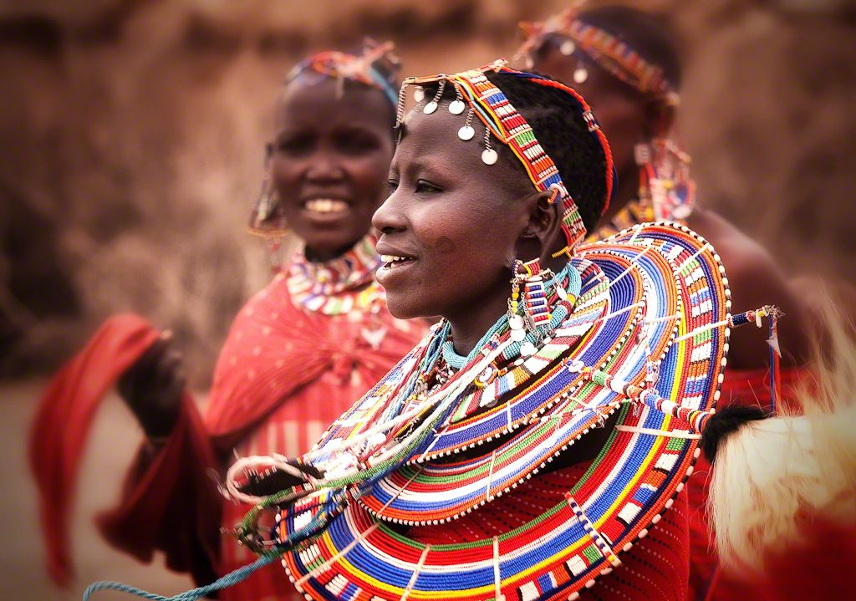

Описание тура
День 1: Прилет в Найроби.
Прибытие в Найроби. Трансфер и размещение в отеле. Свободное время для отдыха.
Проживание: Four Points By Sheraton 5*
Питание: Только завтрак

День 2: Переезд в Амбосели. Вечернее сафари.
Завтрак. Переезд на юг страны через живописные масайские земли в национальный парк Амбосели (240 км – 4,5 часа). Величественная гора Килиманджаро возвышается над этой местностью, скрываясь высоко за облаками. Размещение в лодже. Обед. Сафари, во время которого вы увидите слонов, львов, гепардов и других диких животных.
Проживание: Amboseli Serena Lodge или Oltukai Lodge
Питание: Полный пансион

День 3: Сафари в Амбосели.
Ранний подъем. Закуски + чай/кофе в лобби лоджа. Утреннее сафари. Завтрак в лодже. Свободное время для отдыха. Обед. Вечернее сафари. Ужин.
Проживание: Amboseli Serena Lodge или Oltukai Lodge
Питание: Полный пансион

День 4: Переезд на озеро Найваша. Сафари на лодке по озеру.
Завтрак. Переезд на одно из озер Великой Рифтовой Долины – Найваша (420 км / 6,5 часов). Это огромное пресноводное озеро, на котором во время ветров поднимается шторм, сравнимый с океаническим. Озеро привлекает туристов тем, что в нем обитает множество бегемотов, кроме того – это рай для любителей птиц (более 200 видов).
Размещение в лодже. Обед. Вечернее сафари на лодке по озеру, во время которого вы увидите бегемотов, множество птиц, а также других африканских животных на берегах озера.
Проживание: Lake Naivasha Sopa Lodge
Питание: Полный пансион

День 5: Сафари на озере Накуру.
Завтрак. Сафари на озере Накуру на целый день с обедом – ланч-бокс. Возвращение в лодж во второй половине дня.
Парк озеро Накуру знаменит своей многотысячной популяцией пеликанов и марабу. Это рай для любителей птиц. Кроме того, Накуру – место обитания черных и белых носорогов, ротшильдских жирафов, львов, леопардов и других животных.
Проживание: Lake Naivasha Sopa Lodge
Питание: Полный пансион

День 6: Переезд в Масаи Мара. Вечернее сафари.
Завтрак. Переезд в Масаи Мара (300 км / 5,5 часов), расположенный в северной части долины Серенгети.
Этот парк по праву может гордиться самой многочисленной в мире популяцией львов. С июня по сентябрь здесь пролегает путь великой миграции животных, поистине захватывающее зрелище, которое собирает туристов и любителей природы со всего мира. Размещение в лодже. Обед. Вечернее сафари. Ужин.
Проживание: Masai Mara Simba Lodge или Keekorok Lodge
Питание: Полный пансион

День 7: Сафари в Масаи Мара. Посещение деревни племени Масаи.
Ранний подъем. Закуски + чай/кофе в лобби лоджа. Утреннее сафари. Завтрак в лодже. Свободное время для отдыха. Обед. Вечернее сафари. Ужин.
Или в зависимости от движения животных:
Завтрак в лодже. Сафари в Масаи Мара на целый день с обедом – ланч-бокс. Возвращение в лодж во второй половине дня.
В один из этих дней Вас также ждет посещение деревни племени Масаи, где Вы сможете познакомиться с бытом и культурой этого самобытного африканского племени.
Проживание: Masai Mara Simba Lodge или Keekorok Lodge
Питание: Полный пансион

День 8: Сафари в Масаи Мара.
Ранний подъем. Закуски + чай/кофе в лобби лоджа. Утреннее сафари. Завтрак в лодже. Свободное время для отдыха. Обед. Вечернее сафари. Ужин.
Или в зависимости от движения животных:
Завтрак в лодже. Сафари в Масаи Мара на целый день с обедом – ланч-бокс. Возвращение в лодж во второй половине дня.
В один из этих дней Вас также ждет посещение деревни племени Масаи, где Вы сможете познакомиться с бытом и культурой этого самобытного африканского племени.
Проживание: Masai Mara Simba Lodge или Keekorok Lodge
Питание: Полный пансион

День 9: Возвращение в Найроби. Посещение супермаркета для покупки чай и кофе. Жирафий питомник. Ужин в ресторане Карнивор.
Завтрак. Возвращение в Найроби (около 5 часов). Посещение супермаркета для покупки кенийского чая и кофе. Посещение жирафьего питомника https://www.giraffecentre.org/
Ужин в ресторане Карнивор, где подают мясо диких животных https://tamarind.co.ke/restaurant.php?carnivore
Трансфер в аэропорт для вылета.

Цены тура «Великая миграция животных в Кении 2020»
Стоимость тура за одного человека

Наименование | SNGL | DBL
 | 4 194 $ | 3 324 $

В стоимость тура включено:
- Транспортное и экскурсионное обслуживание по программе с русскоговорящим гидом
- Медицинская страховка
- Проживание и питание по программе

Оплачивается дополнительно:
- Чаевые и расходы личного характера
- Международный перелет
- Визовый сбор

Телефон для заказа: +7(925) 514-83-53
E-mail: info@wildtrek.ru

